CAPTURA DE PANTALLA

Pantalla sencera o finestra activa.
Prement la tecla <Impr Pant> del teclat es captura tota la pantalla que en aquell moment es visualitza en l’ordinador (amb <Alt>+<ImprPant> capturem només la finestra activa). Equival a cliclar copiar amb qualsevol programa de Windows. Per utilitzar la captura en algun programa: Word, dibuix... únicament hem d’ enganxar-la (comandament “pegar”) en el full on treballem.
Podem retocar aquesta imatge, agafar-ne una part, etc. amb qualsevol programa de dibuix o de tractament d’imatge, guardar-la i utilitzar-la quan ens convingui.

Part d’una pantalla amb el PAINT SHOP PRO
Qualsevol part de la pantalla de l’ordinador pot ser capturada com una imatge amb el Paint Shop Pro i guardar-la amb diferents tipus de format. (jpg o gif són els més utilitzats)
En primer lloc anirem al programa, pàgina d’internet... de la que ens interessa capturar una part. Sense tancar-la ni minimitzar-la obrirem el programa Paint Shop Pro.
Per obrir el Paint Shop Pro: cliclar amb botó dret del ratolí sobre i escollir la opció Examinar con Paint Shop Pro
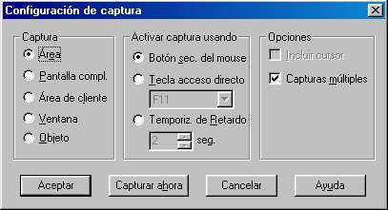
Cal anar al menú: Captura / Configurar i escollir les opcions com en el gràfic següent:

Clicant a Capturar ahora, el Paint Shop Pro es minimitza al peu de la finestra i estem preparats per capturar la part que ens interessi de la pantalla

Per capturar:
- Cliquem el botó dret del ratolí sobre qualsevol part de la pantalla. El cursor pren la forma d’una creu.
- Sense prémer el ratolí col·loquem el vèrtex de la creu en un dels angles de la part de pantalla que volem capturar.
- Premem el botó esquerre del retolí.
- Sense prémer el ratolí el movem per seleccionar l’àrea que ens interessa.
- Per acabar premem de nou el botó esquerre.

Anem al Paint Shop Pro de nou ( prement les tecles Alt i Tabuladors alhora ) i trobarem les imatges capturades. Podem guardar-les amb el format que ens interessi (jpg, gif...) per utilitzar-les des de qualsevol programa.

